策略实测02 ｜ OKX与AICoin研究院：网格策略

OKX联合优质数据平台AICoin发起系列经典策略研究，旨在通过数据实测和策略特点等核心维度分析，帮助用户更好地了解和学习不同的策略，尽量避免盲目使用。

网格交易是一种系统化的交易策略，其核心原则是在预设价格区间内划分多个网格，实行逆势操作——价格下跌时买入，上涨时卖出。这种策略通过保持多空仓位平衡，自动化执行交易来减少情绪干扰，并通过频繁的小额交易累积收益。它强调灵活调整参数以适应市场变化，注重风险控制和资金管理，特别适合在震荡市场中长期运作。虽然在横盘市场表现出色，但在趋势市场可能会错过大行情。成功实施网格交易需要根据具体资产和市场环境灵活应用这些原则，同时谨慎控制风险，避免过度杠杆。

一般而言，网格策略分为：现货网格和合约网格2种。其中，合约网格又分为做多模式、做空模式、以及中性模式3种，每一种都有各自适合的行情。（注意：合约网格中性模式以下都简称为“中性合约网格”）

第02期介绍网格策略，采用3大数据模型对【中性合约网格&现货网格】，进行实测：

模型1：横盘震荡1h运行周期下的中性合约网格与现货网格

模型2：震荡向下4h运行周期下的中性合约网格与现货网格

模型3：震荡向上1日运行周期下的中性合约网格与现货网格

本期数据测试中，中性合约网格运行标准：以策略开启时该交易对的市价为中心，确定网格下限与上限，挂单分为市价以上与市价以下，当价格在市价以上时，价格每突破一个网格时都进行卖出开空，跌破每个网格时都进行买入平空，以此获取价格下跌部分收益。

合约网格中性模式&现货网格策略一句话总结：专注区间交易，在精心的风险管理和参数优化前提下，提供了一种理性交易的方法。

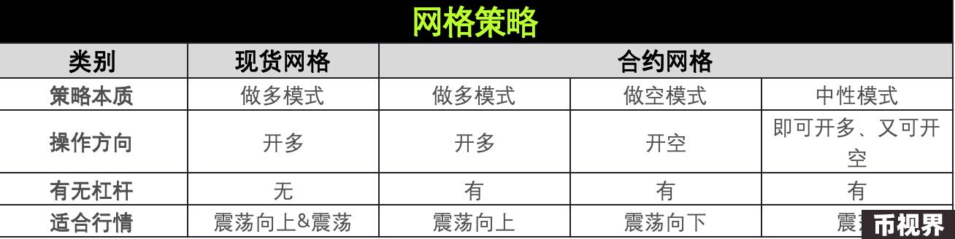

### 优劣对比

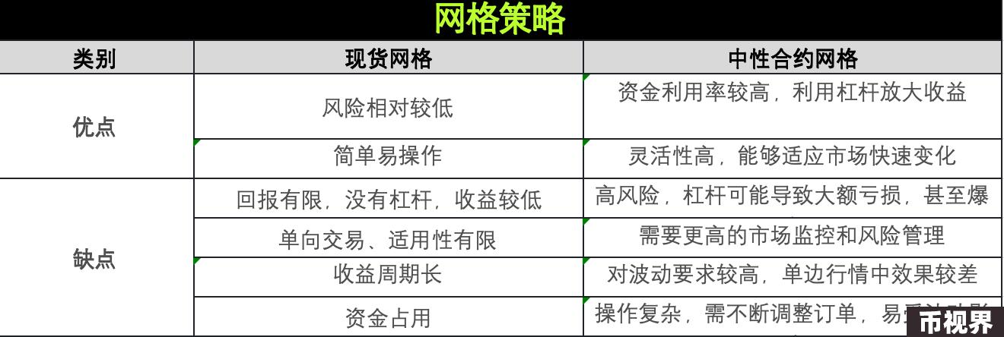

总体而言，横盘市场减少了趋势性风险，2种策略可以更专注于区间交易。但需要警惕市场突破当前震荡区间的可能性，可能需要调整网格参数。用户可考虑根据观察到的价格波动范围来优化网格间距。尝试动态调整网格，以适应可能的波动范围变化。

此外，两者在操作方式和风险管理上存在明显的区别。中性合约网格适用于双向交易、高杠杆的合约市场，强调在波动性中捕捉机会并且承受更高的风险；而现货网格则适用于单向交易、较为稳健的现货市场，适合更为保守的交易策略。两者的核心理念相似，但在实际应用中需要根据交易者的风险承受能力和市场条件进行选择。

其中，中性合约网格交易策略结合了网格交易和市场中性策略的优点，提供了多方面的优势。它通过多空对冲降低系统性风险，利用高频小额交易和市场波动获利，同时降低方向性风险。这种策略具有灵活性强、适应性高的特点，可以自动化操作并适用于多种资产，以及为市场提供流动性，但实施起来较为复杂。

### 模型一

该模型为：横盘震荡1h运行周期下的中性合约网格与现货网格

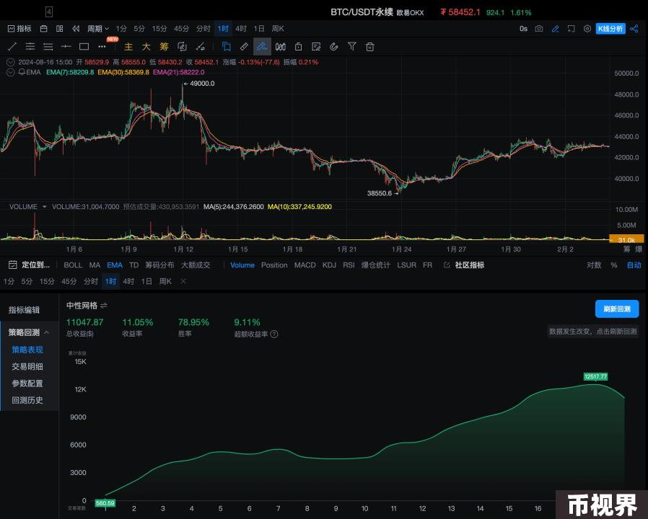

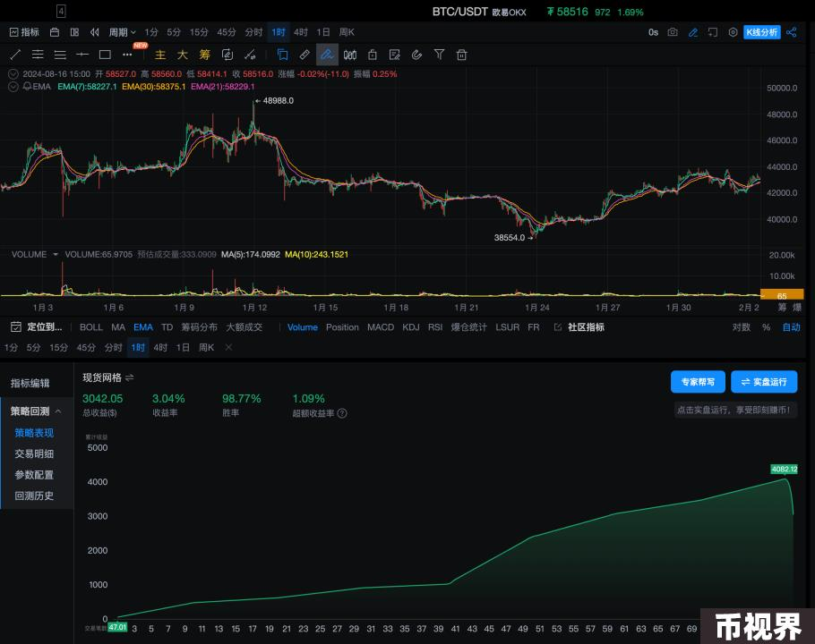

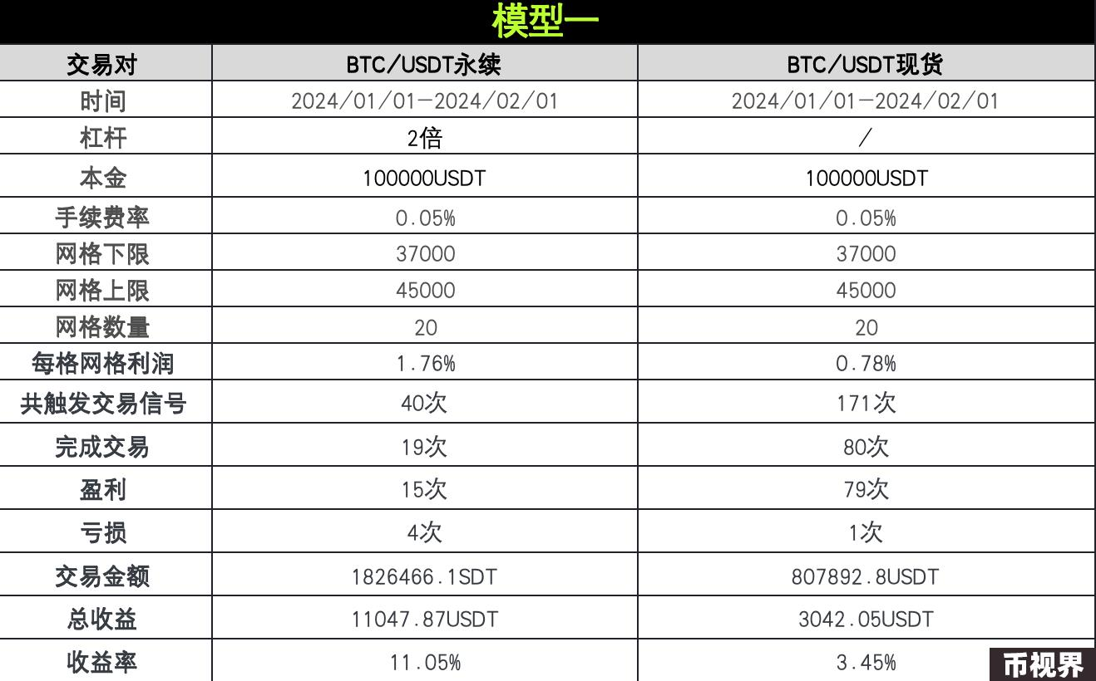

### 模型二

该模型为：震荡向下4h运行周期下的中性合约网格与现货网格

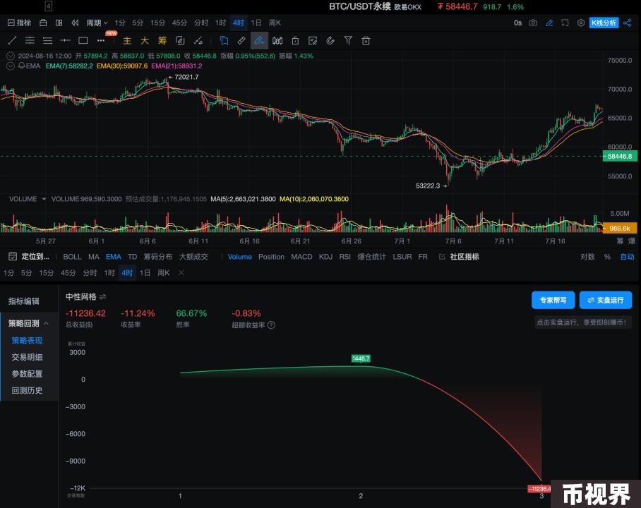

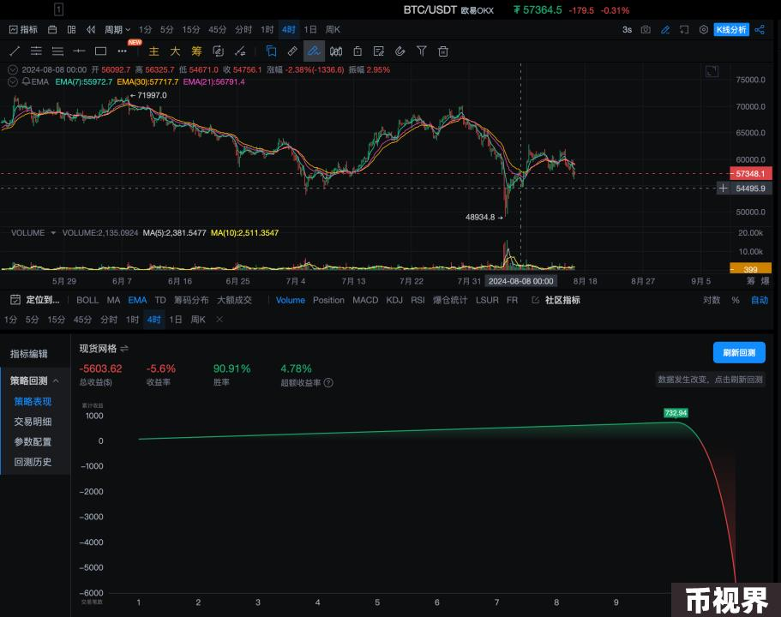

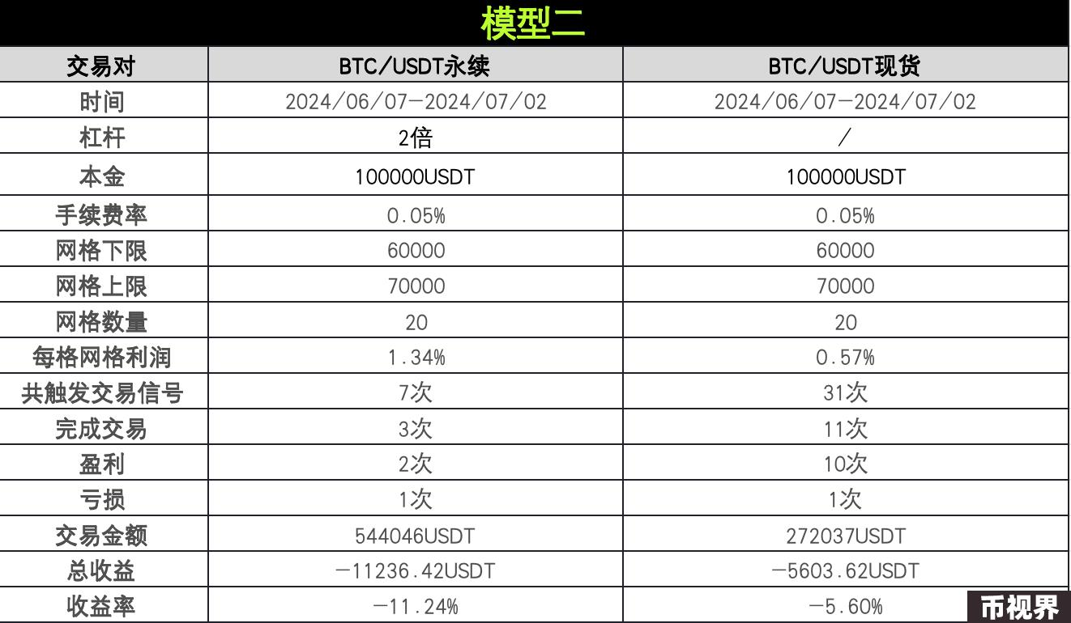

### 模型三

该模型为：震荡向上1日运行周期下的中性合约网格与现货网格

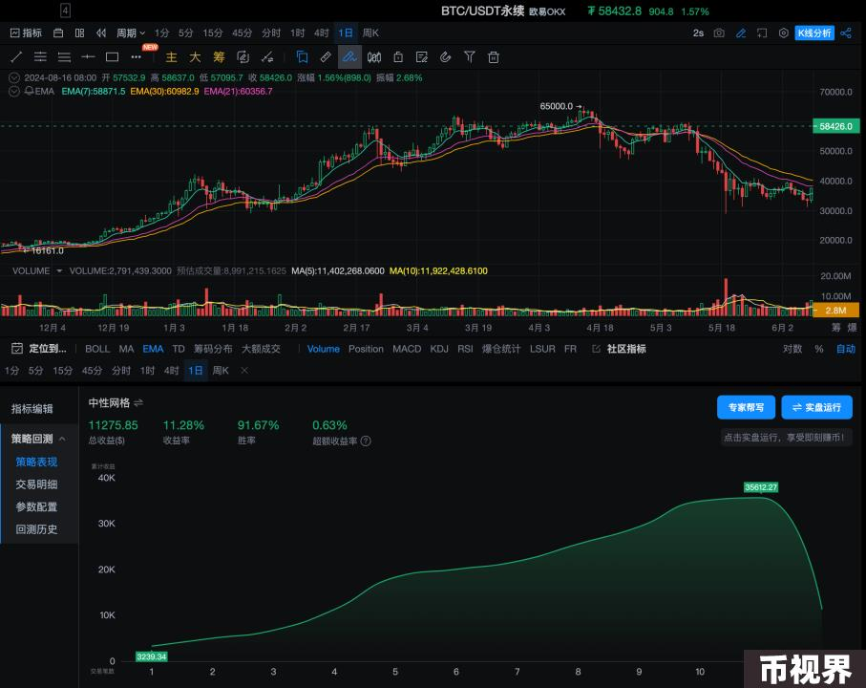

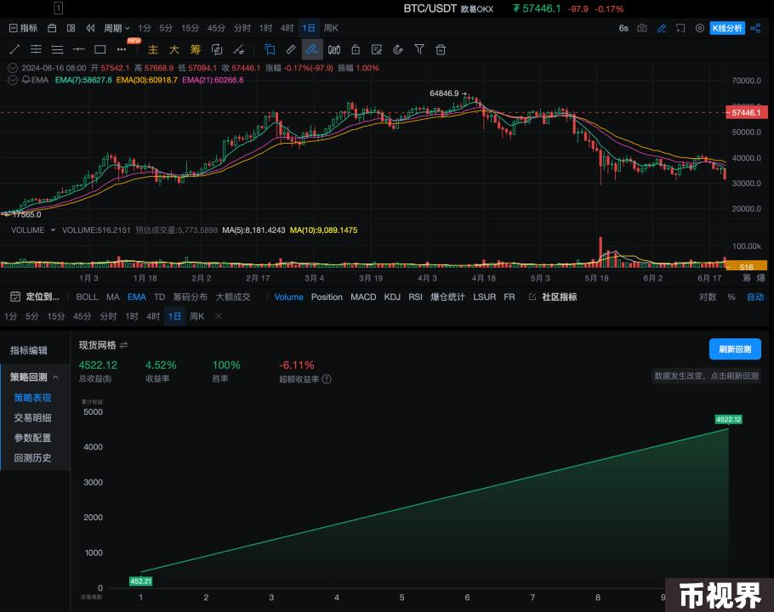

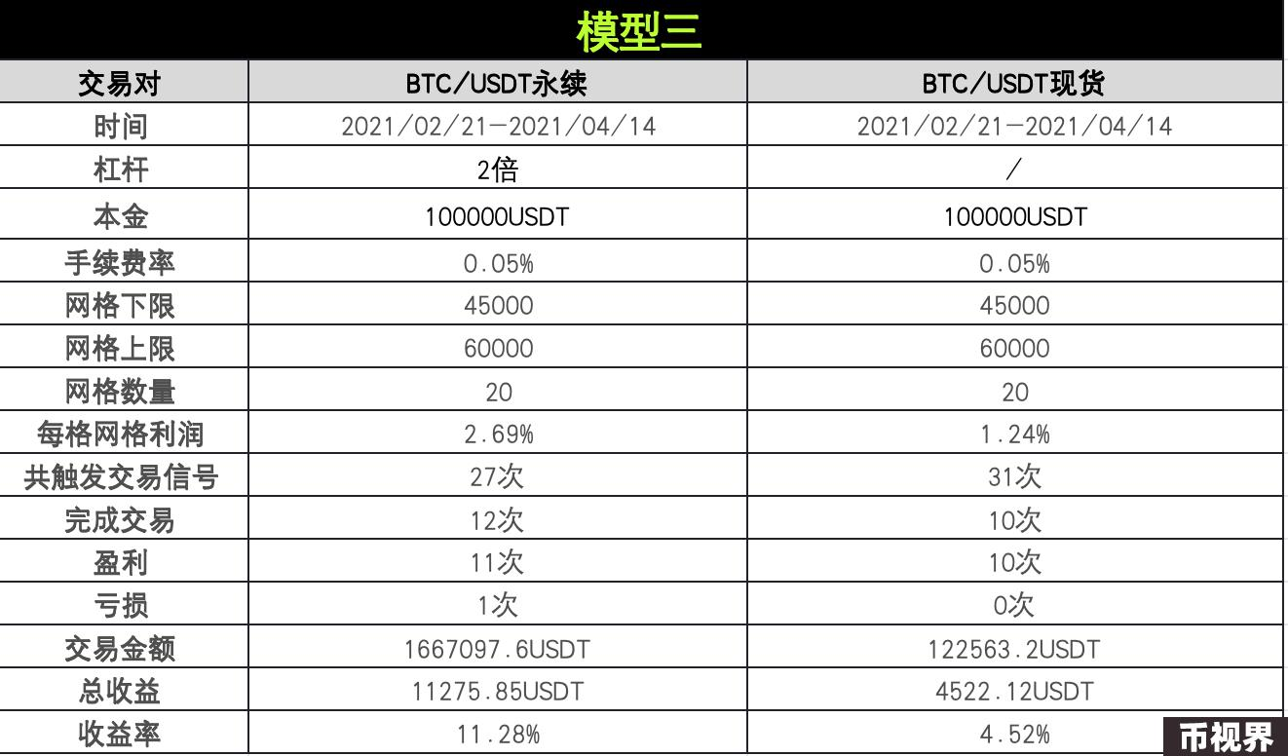

### 分析与总结

网格策略在不同的市场条件下表现各异，交易者需要根据市场趋势选择合适的策略，同时权衡风险与收益。在模型一、模型三中，中性合约网格的收益率均显著高于现货网格，尤其是在模型三的震荡向上环境中，中性合约网格的收益率高达11.28%。而在震荡向下环境中模型二，中性合约网格和现货网格都出现了亏损，表明中性合约网格和现货网格在下跌市场中表现较差。

通过观察模型一二三的现货网格表现可以知道在不同市场环境下，现货网格胜率的波动较大，现货网格的表现较为不稳定。中性合约网格虽然收益较高，但也伴随着较高的风险，因为使用了杠杆，比如在模型二的震荡向下的行情中，杠杆扩大了亏损，而现货交易则相对稳健，但在市场不利的情况下可能会出现亏损。

具体而言：

1、策略表现方面

合约网格策略在不同市场环境下普遍表现出更高的收益潜力，但也可能面临更大的风险。

现货网格策略在横盘震荡和震荡向上的市场中表现较好，但在震荡向下的市场中出现亏损。

2、风险与收益方面

中性合约网格格策略通过使用杠杆获得了更高的绝对收益，但也承担了更高的风险。现货网格策略虽然绝对收益率较低，但考虑到未使用杠杆，其风险调整后的收益在某些情况下可能更具吸引力。

3、市场适应性方面

中性合约网格格策略在不同市场环境中表现较为稳定。现货网格策略在上涨或横盘市场中表现较好，但在下跌市场中容易遭受损失。

4、交易活跃度方面

中性合约网格格策略通常有更高的交易频率和交易金额，这可能有助于捕捉更多的市场机会，但也可能带来更高的交易成本。

5、适用投资者方面

中性合约网格格策略可能更适合风险承受能力较高、对市场有深入理解的投资者。现货网格策略可能更适合风险承受能力较低、追求稳定收益的投资者。

6、风险管理方面

使用中性合约网格格策略时，需要更加谨慎的风险管理，包括设置止损和监控杠杆水平。

总之，两种策略各有优势，中性合约网格格策略提供了更高的潜在收益和更好的市场适应性，但风险也更高。现货网格策略虽然收益相对较低，但风险也较低，在某些市场环境下仍能提供稳定的收益。投资者应根据自身的风险承受能力、投资目标和市场判断来选择适合的策略。

OKX&AICoin网格策略

当前，OKX策略交易提供便捷、且多样化的策略品种目，其网格策略主要涵盖：现货网格、合约网格、以及无限网格。无论是OKX现货网格策略还是OKX合约网格策略，其本质是一种在特定的价格区间中执行低买高卖的自动化策略，用户只需要设定区间最高价和最低价，确定好要细分的网格数，即可开始运行策略；如有需要，也可以预先设置好触发条件，待市场行情达到触发条件时，策略自动开始运行。策略会计算每个小网格低买高卖的价格，自动挂单，随着市场波动，不断地低吸高抛赚取波动带来的收益。

只不过，OKX合约网格策略交易与现货网格策略交易的3个关键区别：

1）合约网格策略在合约市场交易，现货网格策略在现货市场交易

2）合约网格策略可以使用杠杆，现货网格策略不可以使用杠杆

3）合约网格策略支持三种交易策略看多、看多和中性，现货网格策略只支持单向交易。

当前，OKX网格策略支持两种创建模式：

1）手动创建：根据自己对震荡行情的区间判断来设置参数和触发条件，目前OKX现货网格策略、以及合约网格策略可以设置价格触发和 RSI 技术指标触发两种触发类型。

2）智能创建：直接使用系统智能推荐的网格策略参数。

如何访问OKX的更多策略交易？用户可以通过OKX APP或者官方网站，进入「交易」板块的「策略交易」模式，然后点击策略广场或者创建策略都即可开启体验。除了自行创建策略，目前策略广场还提供“优质策略”和“策略带单员的优质策略”，用户可以复制策略或者进行策略跟单。

OKX策略交易具有操作简易、低手续费和安全保障等多重核心优势。在操作方面，OKX提供智能参数助力用户更科学的设置交易参数；并提供图文及视频教程，让用户快速上手并精通。在手续费方面，OKX对手续费率体系进行了全面升级，大幅降低用户交易手续费。在安全保障方面，OKX拥有全球顶级专家组成的安全团队，可以为您提供银行级的安全保护。

此外，此外，AICoin也为用户提供了多种策略交易，让用户能够更快捷，更直观的了解当前市场。用户可以在AICoin产品的左侧边栏的「策略」选项中找到「策略广场」的选项。点击这里，在该界面下方「精选策略」中就能够找到网格交易策略。

同时，AICoin网格策略支持手动创建和AI网格两种形式，在左侧边栏的「行情」选项中找到下方「AI网格」，在该界面用户能够看到AI推荐的该交易对的网格策略以及手动创建选项除了网格交易策略，本系列还将介绍其他几种交易策略，包括全币种DCA策略等。这些交易策略都可以在左侧边栏的「策略广场」中找到。

免责声明

本文仅供参考，仅代表作者观点，不代表OKX立场。本文无意提供 (i) 交易建议或交易推荐； (ii) 购买、出售或持有数字资产的要约或招揽； (iii)财务、会计、法律或税务建议。我们不保证该等信息的准确性、完整性或有用性。持有的数字资产（包括稳定币和 NFTs）涉及高风险，可能会大幅波动。您应该根据您的财务状况仔细考虑交易或持有数字资产是否适合您。有关您的具体情况，请咨询您的法律/税务/交易专业人士。请您自行负责了解和遵守当地的有关适用法律和法规。